**《清净道论·广说地遍》第七讲**

Visuddhimagga·Kammaṭṭhānaggahaṇanidessa

东达拉长老 曾国兴居士译

2022年8月8日

Namo tassa Bhagavato Arahato Sammāsambuddhassa！（×3）

诵古德所写如下偈诵一遍：



Jalena bhavati paṅkaṃ,jaleneva visajjhati.

Cittena bhavati pāpaṃ,citteneva visujjhati.

由水生长的青苔，仅以水洗涤干净；

由心生起的恶法，仅以心清除净化。

凡夫内心生起的贪嗔痴烦恼，必须由心来加以净化。我们学习业处禅法，势必能够除去烦恼不善法。“仅以心清除净化”，其“心”指的是修奢摩他之心、修毘鉢舍那之心，以奢摩他心、毘鉢舍那心能够清除内心生起的恶法。这个偈诵比较强调的是修定禅那之心，去除五盖不善法。

地遍有九种项目：1.地遍四种过失；2.制作地遍之方法；3.修习地遍之方法；4.两种禅相；5.两种定；6.七种适宜，以及七种不适宜；7.十种善巧安止法；8.精进之平衡；9.安止定之次第。

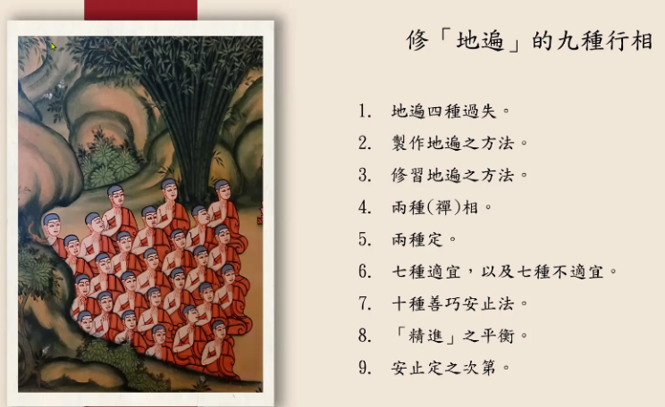

《清净道论》可以通过七清净加以了解。七清净分别为：1.戒清净(Sīlavisuddhi)；2.心清净（Cittavisuddhi）；3.见清净（Diṭṭhivisuddhi）；4.度疑清净（Kaṅkhāvitaraṇa-visuddhi）；5.道非道智见清净（Maggāmaggañāṇadassana-visuddhi）；6.行道智见清净（Paṅipadāñāṇadassanavisuddhi）；7.智见清净（Ñāṇadassana-visuddhi）。

1.戒清净(sīlavisuddhi)

什么是戒及头陀支的内容都属于戒清净的内容。

2.心清净（cittavisuddhi）

凡是各位修禅法到达了近行定（upacārasamādhi）或安止定（appanāsamādhi）之一，就等于心清净。从初禅定开始就是安止定阶段。为了要获得安止定，各位先前必须修地遍。地遍共有9种项目，接下来讲第九项——安止定之次第。

九、安止定之次第

安止定巴利语Appanā。各位修地遍的时候，有遍作相、取相、似相三种禅相。凡是有波罗蜜的行者、凡是有智慧的行者，在禅修过程中很快就有了似相，然后直接获得了安止定。假若行者在短时间内没有办法获得安止定，他必须远离七种不适宜法，依止七种适宜法；再者，他必须来学习善巧安止十种法。当行者获得了似相，也就是他的禅相到达了非常稳定的阶段。同时，这位行者五根都是平衡的情况，行者即将要进入初禅定。

（一）获得初禅定

1.禅那心路

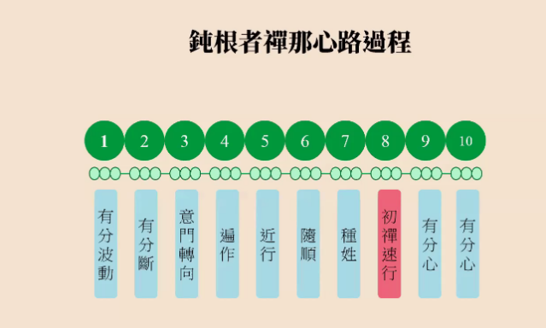

当行者心中出现了似相，必然由他的内心专注到，而不是由肉眼看到，因为似相是意门心路过程所缘取的目标。欲界心路会出现彼所缘，而禅那心路过程不会有彼所缘出现。Vattī是道路的意思，人在行走的时候需要道路，同样的，内心要运行的时候，也有轨迹。这个轨迹就是心路过程。只要众生有六门，都会有六门心路过程：眼门心路过程、耳门心路过程、鼻门心路过程、舌门心路过程、身门心路过程和意门心路过程。

根据心的法则而言，在一条完整心路后边会出现有分心。在前一天心过程结束后，只有有分心出现后才会出现下一条心路过程。下一条心路也许是眼门心路过程，也许是意门心路过程。也就是，介于前一条心路和下一条心路中间总是会出现有分心的，在有分波动前面会有一些有分心。也就是，在禅那心路没有出现前，先前会有其他的心路过程，在其他心路后面会有有分心。

在这位行者内心已经生起了似相，他的心即将进入初禅定。在这段时间，行者内心都在专注似相。假如行者从前半小时开始专注似相的话，在这半小时中，行者的内心会出现无数多次的心路过程。

严格意义讲，有分心没有包含在这条禅那心路里面，原因是有分心是离心路过程心。有分心缘取哪些目标所缘呢？它缘取的目标是业、业相或趣相（就是前期生命临死速行心的所缘目标，）。当有分心专注业、业相或趣相时，心都无法察觉。由此可见，有分心是非常微细的一种心识。当一位行者即将进入安止心路阶段，在他生起心路的时候专注的是似相。当这些心路结束的时候直接生起的是有分心。有分心专注的却不是似相，而是专注的是过去的所缘目标。在行者的心瞬间到达禅心的时候，有分心开始波动了。

当我们在生活中看看感动的声音、看到感动的画面时，心随之撼动，我们常常提到“我的心开始撼动起来了。”有的时候，有的人会表达说：“我的有分心开始波动。”

为何有分心开始波动呢？其原因为何呢？原因是一开始的有分心在缘取哪些目标呢？有分心有自己的所缘目标——过去的所缘目标——业、或业相、或趣相，如今新的现在所缘目标插入进来，有分心开始波动了。因为缘取当下所缘目标的新的心路过程即将出现，所以有分心终断了——有分断。

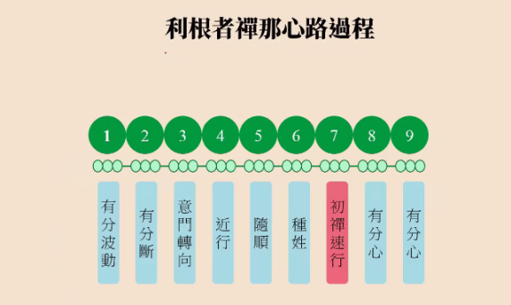

一旦有分断后，紧接着生起意门转向。意门转向缘取的是似相所缘目标。意门转向心缘取的是当下新目标——似相所缘目标。假如这位行者本身是钝根者，其禅那心路过程中在意门转向心之后会出现“遍作”；假如这位行者本身是利根者，其禅那心路过程中在意门转向心之后不会出现“遍作”，直接出现“近行”。由此可知，钝根者和利根者禅那心路过程是不同的。从意门转向到禅那速行心出现顺序叫心的法则。

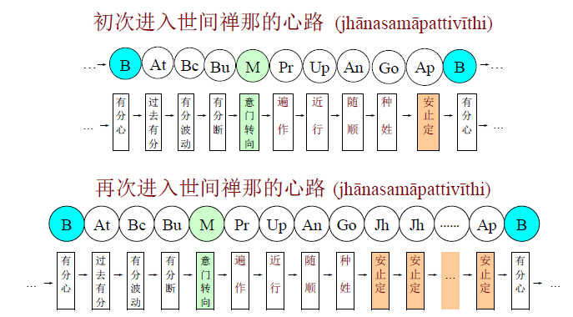

这两条心路过程是第一次出现的禅那心路过程，也叫做初次禅那心路过程。钝根者的禅那心路——意门转向、遍知、近行、随顺、种姓、初禅速行1次、有分心……；利根者的禅那心路——意门转向、近行、随顺、种姓、初禅速行1次、有分心……。当初禅速行心结束了，如果行者还要进入禅定，其禅那速行心不再是一次，而是多次。至于出现多久的禅那速行心，则根据行者决意入禅定多长时间而定。也就是说，在第一次禅那速行心出现一次后，再次出现的禅那心路过程中，禅那速行心不会是一次，而是无数多次。

即便没有学习过心路过程，各位也可以直接去禅修。只要各位依止了七种适宜法、远离了七种不适宜法，学习了善巧安止十种法，心路过程依然会出现在各位的内心，各位可以自然入禅定。意门转向之后，出现遍作、近行、随顺、种姓，接着禅那心。凡夫心里出现的遍作、进行、随顺、种姓都是欲界速心，而且是大善心8个之一，接着出现的初禅速行才叫安止速行。

2.心识禅那意思

遍作、近行、随顺、种姓都是何种意思呢？

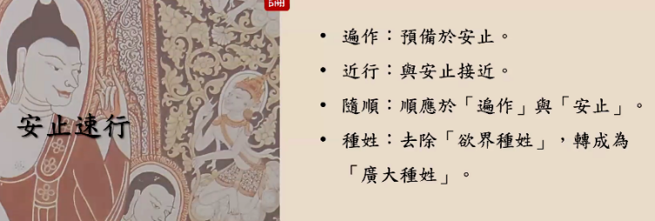

遍作，预备与安止；近行，与安止接近；随顺，顺应于遍作与安止；种姓，去除欲界种姓，转成为广大种姓。

遍作是什么意思？预备与安止。为了要生起安止速行，他先前做的一些准备。

近行是什么意思？与安止接近。如同各位的屋子前面有一条道路，跟屋子非常接近。近行跟随比较接近呢？跟接下来要出现的安止速行接近，因此被称为速行。

随顺是什么意思？顺应于遍作与安止。各位对遍作、近行、随顺不会陌生的。道心心路过程也会出现遍作、近行、随顺，但道心路过程中随顺的是道心，不是安止。

种姓是何种意思？去除欲界种姓，转成为广大种姓。初禅速行是广大的领域，种姓是介入欲界和和广大之间的分水岭。根据不同的心路，种姓的解释会有不同。在道心路过程的中心意思是，去除凡夫种姓，转成为圣者种姓。根据不同的心路过程，种姓的意思也不尽相同。道心路的种姓是什么角色呢？介于凡夫和圣者的界限。

3.不同根性者的速行心

那么，钝根者而言，这里有几个速行呢？一共有5个速行——遍作、近行、随顺、种姓、初禅速行；利根者而言，这里有几个速行呢？一共有4个速行——近行、随顺、种姓、初禅速行。

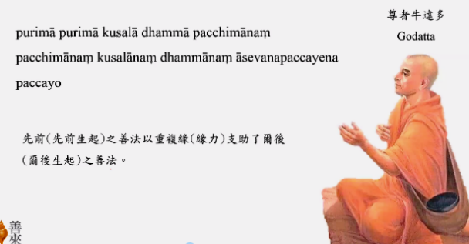

持《阿毗达摩藏》的牛达多尊者（Godatta）说：purimā purimā kusalā dhammā pacchimānaṃ pacchimānaṃ kuslānaṃ dhammānaṃ āsevanapaccayena paccayo.先前（先前生起）之善法以重复缘（缘力）支助了而后（而后生起）之善法。

牛达多尊者根据《发趣论》中的重复缘，于是牛达多而言，钝根者出现的多出来的速行心不仅是4次、5次，也许会有6次、7次。

可是，许多尊者不采纳牛达多尊者提出的道理，认为尊者牛达多个人喜欢用这种方式解释的。许多的造论师提出，在第一条禅那心路过程中只会出现一个禅那速行心，紧接着生起有分心。《清净道论》的造论师觉音尊者比较认同过去造论师解释的道理，不接受牛达多尊者提出的道理。





觉音尊者给出的一个理由：犹如一个男子很迅速地奔跑于峭壁之间。如果他奔跑于这侧的峭壁没有刹住的话，势必会落入到山涧，因为他奔跑的速度非常迅速。钝根者的安止速行心出现在初禅心路的第五个心识刹那，利根者的安止速行心出现在初禅善心心路的第四个心识刹那，绝对不会像尊者牛达多提到的安止速行心出现在第六或第七个心识刹那。因为速行心非常迅速，紧接着会落入到有分心。

4.于七处则有数次长短限定

于七处则有数次长短限定分别为：1.第一次安止速行仅出现一次；2.世间神通速行仅出现一次；3.四个道心心路过程速行仅出现一次；4.道速行后果速行出现两次或三次；5.色界、无色界之有分心（禅心）则出现无数多次；6.灭尽定前的非想非非想处禅心至多出现两次；7.灭尽定后果速行出现一次。

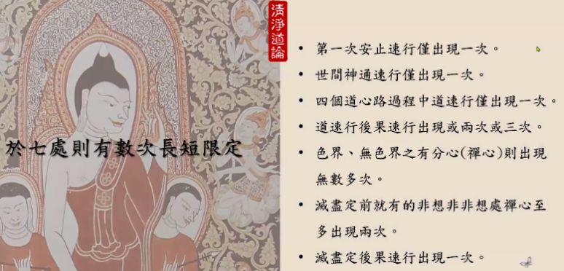

（1）第一次安止速行仅出现一次

当一位行者原来没出现过禅那心经验，首次进入到禅那心路的时候，禅那速行心只会出现一次。

（2）世间神通速行仅出现一次

（3）四个道心路过程道速行仅出现一次

如果四个道心路过程道速行出现的话，仅出现一次，不会出现两次或以上的情况。

（4）道速行后果速行出现两次或三次

在道速行心路中，道速行心后紧接着出现果速行心，也许会出现两次，也许会出现三次。总而言之，道速行心路中，果速行心绝对不会出现超过三次的情况。

（5）色界、无色界之有分心（禅心）则出现无数多次

色界、无色界之有分心，也就是禅心则出现无数多次，不被限制。

（6）灭尽定前的非想非非想处禅心至多出现两次

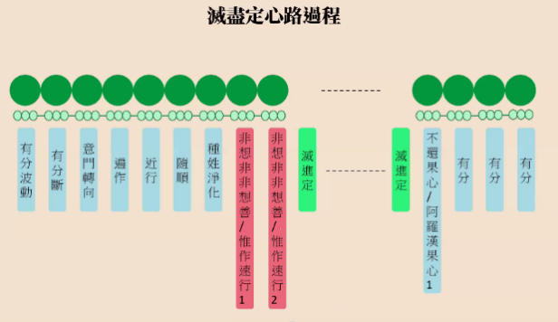

灭尽定前的非想非非想处禅心至多出现两次，绝对不会超出两次非想非非想处禅心。

（7）灭尽定后果速行出现一次

灭尽定后果速行出现一次，而且果速行由进入灭尽定的圣者果位决定。如果是不还圣者，就是不还果心一次；如果是阿罗汉圣者，出现阿罗汉果心一次。不会出现不还圣者果心二次或以上，也不会出现阿罗汉圣者果心两次或以上。

5.禅那论解释

禅那究竟有什么现象呢？共有五种现象：

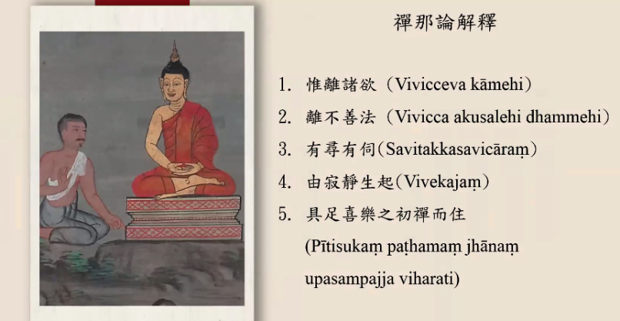

（1）惟离诸欲（Vivicceva kāmehi）；（2）离不善法（Vivicca akusalehi dhammehi）；（3）有寻有伺（Savitakkasavicāraṃ）；（4）由寂静生起（Vivekajaṃ）；（5）具足喜乐之初禅而住（Pītisukaṃ paṭhamaṃ jhānaṃ upasampajja viharati）。

凡是所有行者进入初禅的时候，都会具备这五点。既使佛陀进入初禅定，也会有这些特点。《律藏》第一部经典——《波罗夷》一开头，佛陀说当他进入初禅的时候，也会有这些现象。有的时候，不信佛陀的外道来到佛陀面前提问：“佛陀，你入禅定的时候有什么样现象呢？”佛陀对他们都会讲这个偈诵。

佛陀为比丘们制下227条戒。在佛陀还没有制戒前,遇到了一位婆罗门毗兰若（Vairañja），而这位婆罗门责怪了佛陀。他说：“瞿昙沙门，你怎么没有去迎接这些长辈呢？你太失礼了！”他怪罪佛陀不懂礼数，长辈来到面前，佛陀即没有去礼让，也没有去迎接。

佛陀对毗兰若婆罗门：“你所指的对象是哪些？哪个对象才是长辈呢？我在菩提树下修了安那般那禅法的时候，获得了初禅定。初禅定有什么特相呢？”佛陀跟毗兰若婆罗门讲了这五种初禅定的特相：惟离诸欲、离不善法、有寻有伺、由寂静生起、具足喜乐之初禅而住。换句话说：“你让我去迎接的那些长辈，他们都具足了这些德行吗？如果没有具足这些德行，你如何让我去迎接那些长辈呢？”

接着，佛陀说：“我在菩提树下不只是获得了初禅定、二禅定、三禅定、四禅定，也获得了宿命通智、天眼通智、神足通、天耳通、他心通、漏尽通智。在世间上，我没有看到比我还清净的人。换句话说，我已经胜利了烦恼。在世间上，我是圣者，没有可以迎接的对象。”因此，这个偈诵是佛陀对毗兰若婆罗门使用过的偈诵。当然，佛陀并不是只使用过一次这个偈诵。在巴利三藏的其他经典中，佛陀多次讲过这个偈诵。

凡是进入初禅定，就会有这些特相。这五项也是是否到达初禅定的一个判断标准。凡是到达初禅定的行者内心去除了五种盖障，同时具足了五种禅支。进入初禅定的时候，还有其他特相：三种好的特相、十种其他特相。

（1）惟离诸欲（Vivicceva kāmehi）

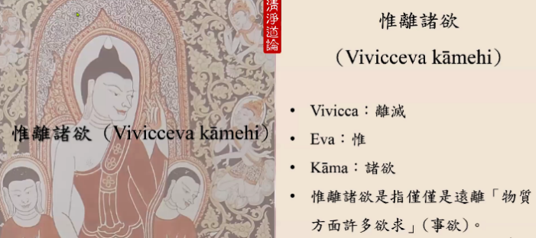

惟离诸欲的巴利语Vivicceva kāmehi。凡是进入初禅定，惟一远离了五欲所缘。诸欲指什么？事欲。事欲指什么？五欲所缘。五欲所缘指什么？色、声、香、味、触。只要进入初禅定，他惟一远离的是色、声、香、味、触所缘——事欲——物质方面许多欲求。Vivicceva是惟一离去，是由两个词汇合在一起的。前面是Vivicca，离灭或离去；后面是eva是“惟”或者“仅仅”，是限制用词，也就是条件用词。如，若有黑暗就不会有光明，如果没有去除事欲，也没有办法到达初禅定。如果到达了初禅定，也说明你远离了事欲。你没有离开此岸，怎么能到达彼岸呢？所以，要到达彼岸，你必须离开此岸。

进入初禅定仅仅远离的是什么？五欲。换句话说，因为离去了这些事欲，才能进入初禅定；如果没有办法去除事欲，就没有办法进入初禅定阶段。禅那是指的离去诸欲。除了事欲以外，还有烦恼欲。换句话说，到达了禅定阶段，事欲没有了，烦恼欲也就没有了。

惟离诸欲，诸欲还包含哪些内容呢？

《清净道论》的造论师寻找到了《大义释》，其中有关于诸欲的“欲”解释；《分别论》中也有什么是诸欲的“欲”的解释。因此，造论师列出其内容：

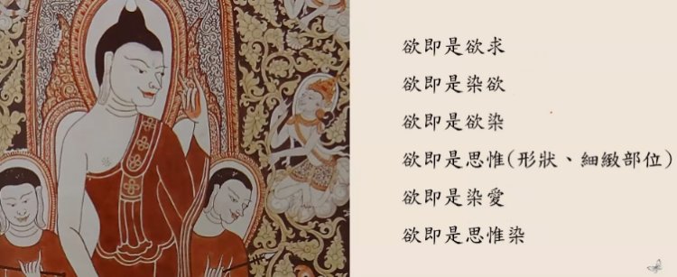

①欲即是欲求

②欲即是染欲

③欲即是欲染

④欲即是思维（形状、细致部位）

思维什么？思维的是男人的形状或女人的形状，思维那位男人或女人在微笑的时候，身体的细致的各个部分。

⑤欲即是染爱

⑥欲即是思维染

（2）惟离不善法（Vivicca akusalehi dhammehi）

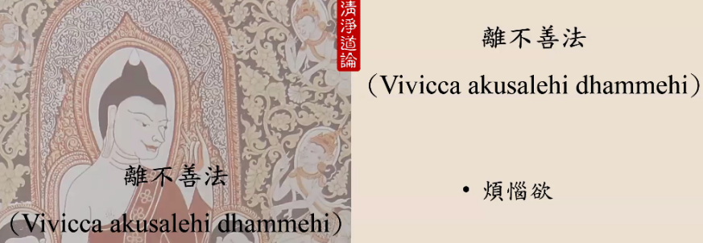

离不仅使用于“离诸欲”，也用于“离不善法”，即惟离不善法。《大般涅槃经》（Mahāparinirvāna-sūtra？）中，佛陀最后度化了须跋陀外道。当须跋陀外道前来礼敬佛陀的时候，佛陀跟他讲：“你姑且不要问这些问题了，唯一在我的教法中才有预流圣者，唯一在我的教法中才有一来圣者，唯一在我的教法中才有不还圣者，唯一在我的教法中才有阿罗汉圣者。”

“唯一”不仅使用在第一句，第二句、第三句、第四句中也要使用。只要各位没有远离五盖，就没有办法到达禅定阶段；只要没有远离贪欲烦恼，就没有办法到达禅定阶段。

惟离不善法中的“不善法”指什么？指的是烦恼欲。其原因为何呢？只要入禅定就惟离诸欲，这个“诸欲”指什么？所缘境，即事欲。入初禅定的行者是不是也去除了烦恼欲呢？他内心中的烦恼欲也就没有了。因此，在惟离诸欲后，佛陀紧接着提到了惟离不善法。

《清净道论》对“惟离诸欲”和“离不善法”做了详细说明，我们整理成表，成为九项比较：

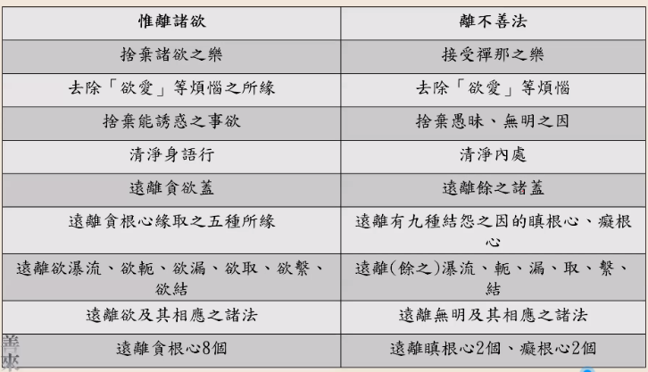

第一项，惟离诸欲，舍弃诸欲之乐；离不善法，接受禅那之乐。

第二项，惟离诸欲，去除欲爱等烦恼之所缘；离不善法，去除欲爱等烦恼。

第三项，惟离诸欲，舍弃能诱惑之事欲；离不善法，舍弃愚昧、无明之因。

第四项，惟离诸欲，清净身语行；离不善法，清净内在的所依。

第五项，惟离诸欲，远离贪欲盖；离不善法，远离余之诸盖。

第六项，惟离诸欲，远离贪根心缘取之五种所缘；离不善法，远离九种结怨之因的瞋根心、痴根心。

第七项，惟离诸欲，远离欲瀑流、欲轭、欲漏、欲取、欲系、欲结；离不善法，远离（余之）瀑流、轭、漏、取、系、结。

第八项，惟离诸欲，远离欲及其相应之诸法；离不善法，远离无明及其相应诸法。

第九项，惟离诸欲，远离贪根心8个；离不善法，远离瞋根心2个、痴根心2个。

简单来记，惟离诸欲，远离了色、声、香、味、触五欲，也就是事欲；惟离不善法，远离了五盖烦恼。

（3）有寻有伺（Savitakkasavicāraṃ）

（4）由寂静生起（Vivekajaṃ）

跟离去相似的巴利语叫Viveka，寂止或寂静的意思。

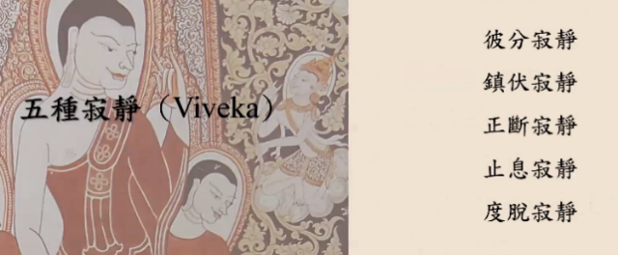

寂静分为五种：彼分寂静、镇伏寂静、正断寂静、止息寂静、度脱寂静。这跟五种解脱的内容基本一致，将解脱换成寂静而已。除了这五种寂静以外还有三种寂静：身寂静（kāya viveka）、心寂静（citta viveka）和涅槃寂静（upādi viveka）。

虽然有五种寂静，但我们现在学习的是初禅定，不会涉及到五种寂静，只会涉及到镇伏寂静。因为各位进入初禅的时候，只是镇伏了烦恼。换句话说，初禅定的时候，在初禅定中烦恼是寂静的。因为透过禅法的镇伏，镇压了这些烦恼，使得烦恼在此刻寂静的。

初禅定的行者会不会是身寂静呢？肯定是身寂静呀！因为他在禅定过程中，不会去结识他的伙伴，因此身体是寂静的。当行者进入初禅定的时候，心是不是也是寂静的呢？他的内心不会有烦恼伴随，远离了五盖，所以他的心是寂静的。可是，行者在入初禅定的时候，没有办法获得涅槃寂静，因为他才到达初禅定的领域，还没有到达涅槃的领域，所以他只能获得身寂静和心寂静。

（5）具足喜乐之初禅而住（Pītisukaṃ paṭhamaṃ jhānaṃ upasampajja viharati）。

今天教授的内容，即便各位先前没有学习过也没有关系，一位修行者主要是如何来实践地遍禅法。把这几堂课的内容学习过，各位可以直接去修行。当在修行过程中，今日为各位教授的这些心路过程及各种现象，一一会出现在各位内心里面。

禅那法在经典中有另外一个名称——上人法（uttarimanussadhamma）。初禅、二禅、三禅、四禅就是超越凡人的诸法，肯定在学习的时候会很艰涩、艰难。各位要怀着一种忍耐的心来学习初禅、二禅、三禅、四禅的内容。

接下来，奉读《定经》中偈诵三次：

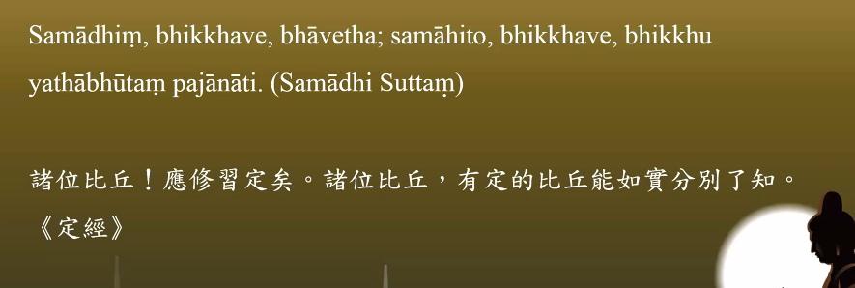

Samādhiṃ,bhikkhave,bhāvetha;samāhito,bhikkhave,bhikkhu yathābhūtaṃ pajānāti.（Samādhi Suttaṃ）

诸位比丘！应修习定矣。诸位比丘，有定的比丘能如实分别了知。《定经》